|  |
| --- |
| **АДМИНИСТРАЦИЯ ГОРОДА ШАРЫПОВО КРАСНОЯРСКОГО КРАЯ** |

**ПОСТАНОВЛЕНИЕ**

|  |  |  |
| --- | --- | --- |
| 22.02.2024 |  | № 40 |

# О внесении изменений и дополнений в постановление Администрации города Шарыпово от 28.08.2015 № 162 «Об утверждении схемы границ прилегающих территорий, на которых не допускается розничная продажа алкогольной продукции к образовательным организациям на территории муниципального образования города Шарыпово»

В соответствии с Федеральным законом от 22.11.1995 № 171-ФЗ   
«О государственном регулировании производства и оборота этилового спирта, алкогольной и спиртосодержащей продукции и об ограничении потребления (распития) алкогольной продукции», постановлением Администрации города Шарыпово от 30.04.2013 № 83 «Об утверждении Порядка способа расчета расстояния к некоторым организациям и (или) объектам до границ прилегающих территорий, на которых не допускается розничная продажа алкогольной продукции на территории муниципального образования города Шарыпово», постановлением Администрации города Шарыпово от 30.04.2013 № 84 «Об утверждении расстояния к некоторым организациям и (или) объектам до границ прилегающих территорий, на которых не допускается розничная продажа алкогольной продукции на территории муниципального образования города Шарыпово», руководствуясь ст. 34 Устава города Шарыпово Красноярского края.

ПОСТАНОВЛЯЮ:

# Внести в постановление Администрации города Шарыпово от 28.08.22015 № 162 «Об утверждении схемы границ прилегающих территорий, на которых не допускается розничная продажа алкогольной продукции к образовательным организациям на территории муниципального образования города Шарыпово» (в ред. от 13.12.2019 № 273) следующие изменения:

1.1. Приложение № 1 «Схема границ прилегающих территорий к образовательным организациям МБОУ «Средняя общеобразовательная школа №1» расположенному по адресу: Красноярский край, г. Шарыпово, пер. Школьный, зд. № 1, изложить в новой редакции согласно приложению, к настоящему постановлению.

2. Отделу экономики и планирования Администрации города Шарыпово в течение 30 дней со дня принятия решения, направить копию настоящего постановления в орган исполнительной власти края, осуществляющей лицензирование розничной продажи алкогольной продукции.

3. Контроль за исполнением настоящего постановления возложить на первого заместителя Главы города Шарыпово Д.В. Саюшева.

4. Постановление вступает в силу в день, следующий за днем его официального опубликования в периодическом печатном издании «Официальный вестник города Шарыпово», и подлежит размещению в сети Интернет на официальном сайте муниципального образования города Шарыпово Красноярского края (https://sharypovo.gosuslugi.ru).

Глава города Шарыпово В.Г. Хохлов

Приложение к постановлению Администрации города Шарыпово № 40 от 22.02.2024

Схема границ прилегающей территории к образовательным организациям  
МБОУ «Средняя школа №1», расположенному по адресу; Красноярский край  
г. Шарыпово, пер. Школьный, зд. №1

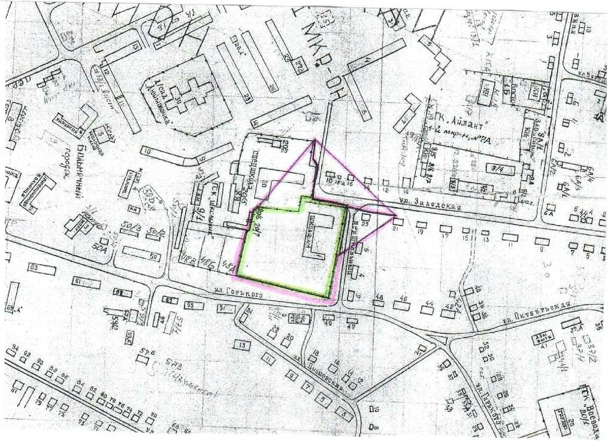

Условные обозначения:

**-------** Граница прилегающей территории, на которой не допускается розничная продажа алкогольной продукции (110,0м)

**--------** 110 м для установления запрета на розничную продажу алкогольной продукции в стационарных торговых объектах